2025年8月12日

8月度こども食堂向け寄贈商品リスト

１．一定量あり
①菜の花 国産 500gx20袋 国産 18pc 賞味期限：2026年2月3日
・煮汁に入れたりお湯で加熱解凍するだけでご使用いただけます。
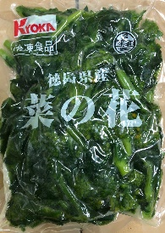
②豚バラ大根 500gx20袋 中国産 14pc 賞味期限：2026年4月25日
・冷凍の調理済み食品です。湯煎するだけでお召し上がりいただける和惣菜です。
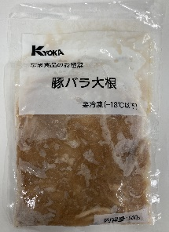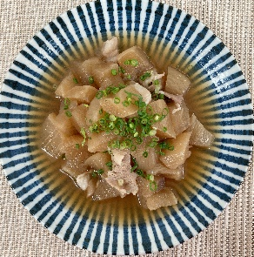
③さといも白味噌煮 500gx20袋 中国産 ８pc 賞味期限：2026年2月26日
・冷凍の調理済み食品です。湯煎するだけでお召し上がりいただける和惣菜です。
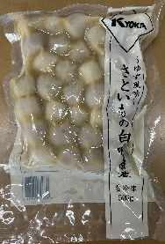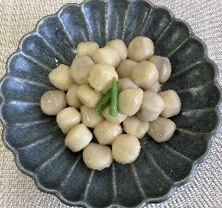
④白ネギカット 1kgｘ10袋 国産 ７pc 賞味期限：2026年11月8日
・バラ凍結された白ネギカットです。使う分だけ加熱解凍か加熱調理して使用できます。
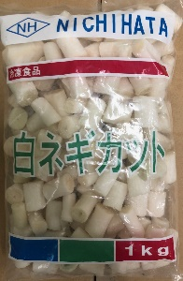
⑤オクラS 500gx20袋 ミャンマー産 7pc 賞味期限：2026年8月
・バラ凍結されたオクラのスライスです。使う分だけ解凍してご使用いただけます。
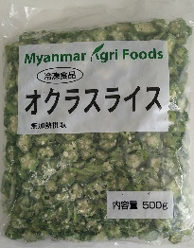

２．少量のみの商品（6パック以下）
①卯の花 500gx20袋 中国産 6pc 賞味期限：2025年11月9日
②笹がきごぼう 1kgｘ10袋 国産 3pc 賞味期限：2026年8月13日
③グリーンアスパラガスカット 500gx20袋 中国産 2pc 賞味期限：2027年3月8日
④からし菜 500gx20袋 中国産 1pc 賞味期限：2027年3月5日
⑤ピーマンスライス赤 1kgｘ10袋 中国産 1pc 賞味期限：2027年3月15日
⑥ミニブロッコリー 500gx20袋 中国産 1pc 賞味期限：2027年2月10日
⑦むきそら豆 500gx20袋 中国産 1pc 賞味期限：2027年2月18日
⑧菜の花 国産 500gx20袋 国産 5pc 賞味期限：2026年2月1日
⑨さつまいもスライスM 1kg×10 1袋 ベトナム産 賞味期限：2027年3月1日
⑩さつまいも皮付きダイス 1kg×10 1袋 ベトナム産 賞味期限：2027年7月1日
⑪グリーンアスパラガス17cmS 500g×20 1袋 中国産 賞味期限：2026年9月25日

以上

